**ПАМЯТКА ДЛЯ РОДИТЕЛЕЙ**

* 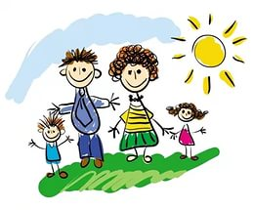Принимайте ребенка таким, какой он есть, и любите его.
* Обнимайте ребенка как можно чаще в течение дня.
* Выражайте недовольство отдельными действиями ребенка, но не ребенком в целом.
* Верьте в то лучшее, что есть в ребенке, и всегда поддерживайте его, чаще хвалите.
* Ваши требования не должны вступать в явное противоречие с важнейшими потребностями ребенка.
* Наказание не должно вредить здоровью –ни физическому, ни психическому.
* Наказывая ребенка, лучше лишить его хорошего, чем сделать ему плохо.
* Если сомневаетесь – наказывать или не наказывать, не наказывайте.
* За один проступок может быть только одно наказание. Наказан – прощен.
* Если ребенок своим поведением вызывает у вас отрицательные переживания – сообщайте ему об этом.
* Не требуйте от ребенка невозможного или трудновыполнимого.
* Формируйте у ребенка положительное отношение к себе – это основа психологического выживания, и ребенок постоянно ищет и даже борется за него.
* Если ребенку трудно, и он готов принять вашу помощь, обязательно помогите ему.
* Любите своего ребенка просто так, только потому, что это ваш и больше ничей ребенок.